Министерство образования Республики Беларусь

Учреждение образования «Брестский государственный технический университет»

Кафедра ИИТ

# Лабораторная работа №7 «Создание Web-приложения для работы с БД»

Выполнил: студенты 3-го курса

группы АС-55 Черноокий И.В.

Родион Е.С.

Проверил: Савонюк В.А.

Брест, 2021

# Лабораторная работа №57 «Создание Web-приложения для работы с БД»

Цель: получить навыки разработки web-приложений БД и организации пользовательского интерфейса: табличного представления информации.

Задание:

На основании логической модели (в соответствии с вариантом Лабораторной работы №1) создать приложение и организовать пользовательский интерфейс, используя соответствующие элементы и методы: организовать табличное представление информации одной таблицы.

**Вариант No. 11**

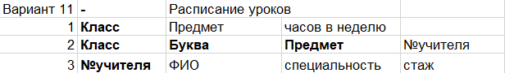

**Ход работы:**

Создадим Web-приложение для работы с таблицами в соответствии с вариантом.

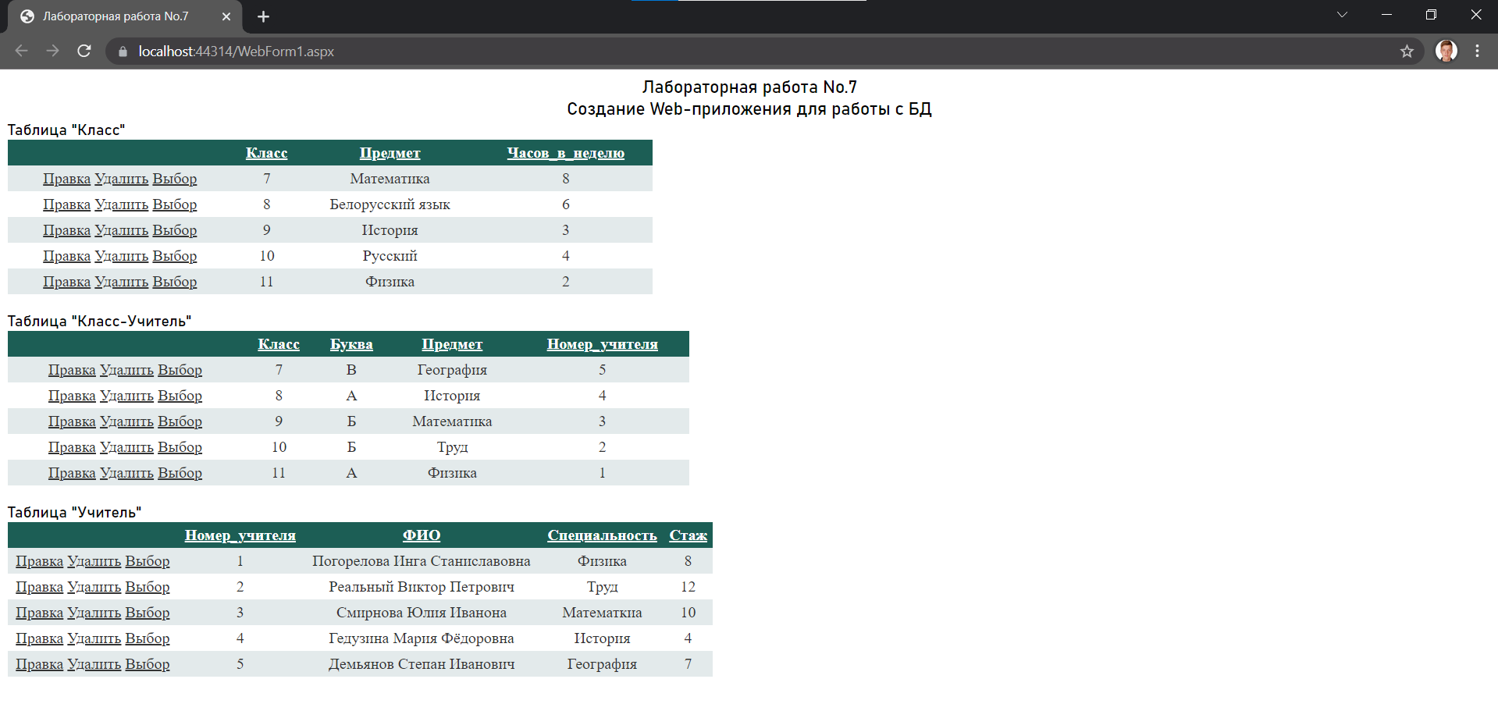

**Работа в конструкторе:**

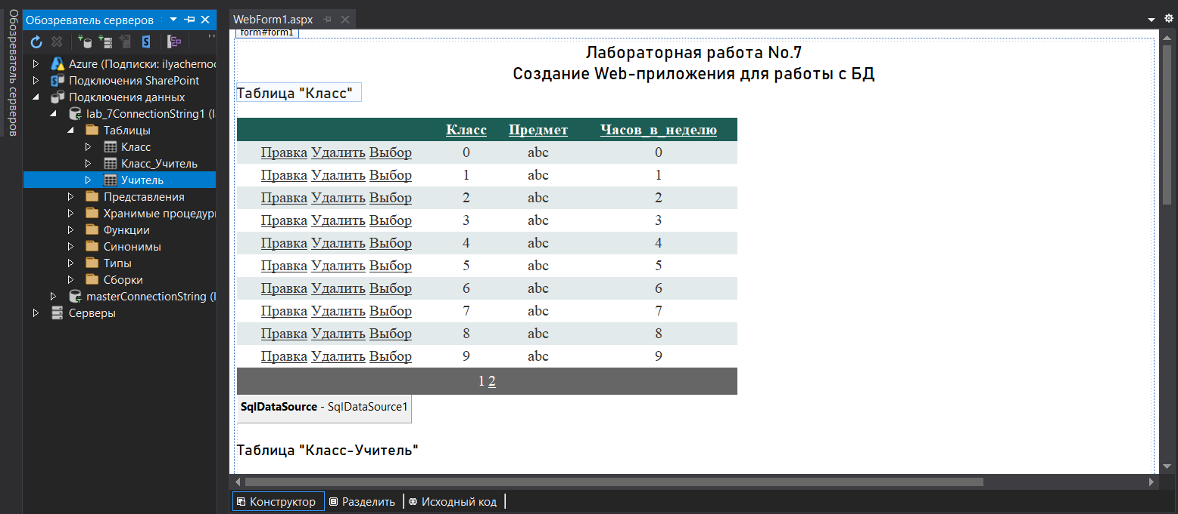

**Исходный код:**

<%@ Page Language="C#" AutoEventWireup="true" CodeBehind="WebForm1.aspx.cs" Inherits="lab_7.WebForm1" %>

<!DOCTYPE html>

<html xmlns="http://www.w3.org/1999/xhtml">

<head runat="server">

<meta http-equiv="Content-Type" content="text/html; charset=utf-8"/>

<title>Лабораторная работа No.7</title>

<style type="text/css">

.auto-style1 {

text-align: center;

}

p.MsoNormal

{margin-top:0cm;

margin-right:0cm;

margin-bottom:10.0pt;

margin-left:0cm;

line-height:115%;

font-size:11.0pt;

font-family:"Calibri",sans-serif;

}

.новыйСтиль1 {

font-family: Bahnschrift;

}

.новыйСтиль2 {

font-family: Bahnschrift;

}

.auto-style2 {

font-size: large;

}

.новыйСтиль3 {

font-family: Bahnschrift;

font-size: medium;

}

.новыйСтиль4 {

font-family: Bahnschrift;

}

.новыйСтиль5 {

font-family: Bahnschrift;

font-size: medium;

}

.новыйСтиль6 {

font-family: Bahnschrift;

font-size: medium;

}

</style>

</head>

<body>

<form id="form1" runat="server">

<div class="auto-style1">

<span class="новыйСтиль1"><span class="auto-style2">Лабораторная работа No.7</span><br class="auto-style2" />

<span class="auto-style2">Создание Web-приложения для работы с БД</span></span></div>

<span class="новыйСтиль3">Таблица &quot;Класс&quot;<br />

</span>

<asp:GridView ID="GridView1" runat="server" AllowPaging="True" AllowSorting="True" AutoGenerateColumns="False" CellPadding="4" DataKeyNames="Класс" DataSourceID="SqlDataSource1" EmptyDataText="Нет записей для отображения." ForeColor="#333333" GridLines="None" style="text-align: center" Width="661px">

<AlternatingRowStyle BackColor="White" />

<Columns>

<asp:CommandField ShowDeleteButton="True" ShowEditButton="True" ShowSelectButton="True" />

<asp:BoundField DataField="Класс" HeaderText="Класс" ReadOnly="True" SortExpression="Класс" />

<asp:BoundField DataField="Предмет" HeaderText="Предмет" SortExpression="Предмет" />

<asp:BoundField DataField="Часов_в_неделю" HeaderText="Часов_в_неделю" SortExpression="Часов_в_неделю" />

</Columns>

<EditRowStyle BackColor="#7C6F57" />

<FooterStyle BackColor="#1C5E55" Font-Bold="True" ForeColor="White" />

<HeaderStyle BackColor="#1C5E55" Font-Bold="True" ForeColor="White" />

<PagerStyle BackColor="#666666" ForeColor="White" HorizontalAlign="Center" />

<RowStyle BackColor="#E3EAEB" />

<SelectedRowStyle BackColor="#C5BBAF" Font-Bold="True" ForeColor="#333333" />

<SortedAscendingCellStyle BackColor="#F8FAFA" />

<SortedAscendingHeaderStyle BackColor="#246B61" />

<SortedDescendingCellStyle BackColor="#D4DFE1" />

<SortedDescendingHeaderStyle BackColor="#15524A" />

</asp:GridView>

<asp:SqlDataSource ID="SqlDataSource1" runat="server" ConnectionString="<%$ ConnectionStrings:lab_7ConnectionString1 %>" DeleteCommand="DELETE FROM [Класс] WHERE [Класс] = @Класс" InsertCommand="INSERT INTO [Класс] ([Класс], [Предмет], [Часов_в_неделю]) VALUES (@Класс, @Предмет, @Часов_в_неделю)" ProviderName="<%$ ConnectionStrings:lab_7ConnectionString1.ProviderName %>" SelectCommand="SELECT [Класс], [Предмет], [Часов_в_неделю] FROM [Класс]" UpdateCommand="UPDATE [Класс] SET [Предмет] = @Предмет, [Часов_в_неделю] = @Часов_в_неделю WHERE [Класс] = @Класс">

<DeleteParameters>

<asp:Parameter Name="Класс" Type="Int32" />

</DeleteParameters>

<InsertParameters>

<asp:Parameter Name="Класс" Type="Int32" />

<asp:Parameter Name="Предмет" Type="String" />

<asp:Parameter Name="Часов_в_неделю" Type="Int32" />

</InsertParameters>

<UpdateParameters>

<asp:Parameter Name="Предмет" Type="String" />

<asp:Parameter Name="Часов_в_неделю" Type="Int32" />

<asp:Parameter Name="Класс" Type="Int32" />

</UpdateParameters>

</asp:SqlDataSource>

<br />

<span class="новыйСтиль6">Таблица &quot;Класс-Учитель&quot;<br />

</span>

<asp:GridView ID="GridView2" runat="server" AllowPaging="True" AllowSorting="True" AutoGenerateColumns="False" CellPadding="4" DataKeyNames="Класс" DataSourceID="SqlDataSource2" EmptyDataText="Нет записей для отображения." ForeColor="#333333" GridLines="None" style="text-align: center" Width="698px">

<AlternatingRowStyle BackColor="White" />

<Columns>

<asp:CommandField ShowDeleteButton="True" ShowEditButton="True" ShowSelectButton="True" />

<asp:BoundField DataField="Класс" HeaderText="Класс" ReadOnly="True" SortExpression="Класс" />

<asp:BoundField DataField="Буква" HeaderText="Буква" SortExpression="Буква" />

<asp:BoundField DataField="Предмет" HeaderText="Предмет" SortExpression="Предмет" />

<asp:BoundField DataField="Номер_учителя" HeaderText="Номер_учителя" SortExpression="Номер_учителя" />

</Columns>

<EditRowStyle BackColor="#7C6F57" />

<FooterStyle BackColor="#1C5E55" Font-Bold="True" ForeColor="White" />

<HeaderStyle BackColor="#1C5E55" Font-Bold="True" ForeColor="White" />

<PagerStyle BackColor="#666666" ForeColor="White" HorizontalAlign="Center" />

<RowStyle BackColor="#E3EAEB" />

<SelectedRowStyle BackColor="#C5BBAF" Font-Bold="True" ForeColor="#333333" />

<SortedAscendingCellStyle BackColor="#F8FAFA" />

<SortedAscendingHeaderStyle BackColor="#246B61" />

<SortedDescendingCellStyle BackColor="#D4DFE1" />

<SortedDescendingHeaderStyle BackColor="#15524A" />

</asp:GridView>

<asp:SqlDataSource ID="SqlDataSource2" runat="server" ConnectionString="<%$ ConnectionStrings:lab_7ConnectionString1 %>" DeleteCommand="DELETE FROM [Класс_Учитель] WHERE [Класс] = @Класс" InsertCommand="INSERT INTO [Класс_Учитель] ([Класс], [Буква], [Предмет], [Номер_учителя]) VALUES (@Класс, @Буква, @Предмет, @Номер_учителя)" ProviderName="<%$ ConnectionStrings:lab_7ConnectionString1.ProviderName %>" SelectCommand="SELECT [Класс], [Буква], [Предмет], [Номер_учителя] FROM [Класс_Учитель]" UpdateCommand="UPDATE [Класс_Учитель] SET [Буква] = @Буква, [Предмет] = @Предмет, [Номер_учителя] = @Номер_учителя WHERE [Класс] = @Класс">

<DeleteParameters>

<asp:Parameter Name="Класс" Type="Int32" />

</DeleteParameters>

<InsertParameters>

<asp:Parameter Name="Класс" Type="Int32" />

<asp:Parameter Name="Буква" Type="String" />

<asp:Parameter Name="Предмет" Type="String" />

<asp:Parameter Name="Номер_учителя" Type="Int32" />

</InsertParameters>

<UpdateParameters>

<asp:Parameter Name="Буква" Type="String" />

<asp:Parameter Name="Предмет" Type="String" />

<asp:Parameter Name="Номер_учителя" Type="Int32" />

<asp:Parameter Name="Класс" Type="Int32" />

</UpdateParameters>

</asp:SqlDataSource>

<br />

<span class="новыйСтиль5">Таблица &quot;Учитель&quot;<br />

</span>

<asp:GridView ID="GridView3" runat="server" AllowPaging="True" AllowSorting="True" AutoGenerateColumns="False" CellPadding="4" DataKeyNames="Номер_учителя" DataSourceID="SqlDataSource3" EmptyDataText="Нет записей для отображения." ForeColor="#333333" GridLines="None" style="text-align: center" Width="722px">

<AlternatingRowStyle BackColor="White" />

<Columns>

<asp:CommandField ShowDeleteButton="True" ShowEditButton="True" ShowSelectButton="True" />

<asp:BoundField DataField="Номер_учителя" HeaderText="Номер_учителя" ReadOnly="True" SortExpression="Номер_учителя" />

<asp:BoundField DataField="ФИО" HeaderText="ФИО" SortExpression="ФИО" />

<asp:BoundField DataField="Специальность" HeaderText="Специальность" SortExpression="Специальность" />

<asp:BoundField DataField="Стаж" HeaderText="Стаж" SortExpression="Стаж" />

</Columns>

<EditRowStyle BackColor="#7C6F57" />

<FooterStyle BackColor="#1C5E55" Font-Bold="True" ForeColor="White" />

<HeaderStyle BackColor="#1C5E55" Font-Bold="True" ForeColor="White" />

<PagerStyle BackColor="#666666" ForeColor="White" HorizontalAlign="Center" />

<RowStyle BackColor="#E3EAEB" />

<SelectedRowStyle BackColor="#C5BBAF" Font-Bold="True" ForeColor="#333333" />

<SortedAscendingCellStyle BackColor="#F8FAFA" />

<SortedAscendingHeaderStyle BackColor="#246B61" />

<SortedDescendingCellStyle BackColor="#D4DFE1" />

<SortedDescendingHeaderStyle BackColor="#15524A" />

</asp:GridView>

<asp:SqlDataSource ID="SqlDataSource3" runat="server" ConnectionString="<%$ ConnectionStrings:lab_7ConnectionString1 %>" DeleteCommand="DELETE FROM [Учитель] WHERE [Номер_учителя] = @Номер_учителя" InsertCommand="INSERT INTO [Учитель] ([Номер_учителя], [ФИО], [Специальность], [Стаж]) VALUES (@Номер_учителя, @ФИО, @Специальность, @Стаж)" ProviderName="<%$ ConnectionStrings:lab_7ConnectionString1.ProviderName %>" SelectCommand="SELECT [Номер_учителя], [ФИО], [Специальность], [Стаж] FROM [Учитель]" UpdateCommand="UPDATE [Учитель] SET [ФИО] = @ФИО, [Специальность] = @Специальность, [Стаж] = @Стаж WHERE [Номер_учителя] = @Номер_учителя">

<DeleteParameters>

<asp:Parameter Name="Номер_учителя" Type="Int32" />

</DeleteParameters>

<InsertParameters>

<asp:Parameter Name="Номер_учителя" Type="Int32" />

<asp:Parameter Name="ФИО" Type="String" />

<asp:Parameter Name="Специальность" Type="String" />

<asp:Parameter Name="Стаж" Type="Int32" />

</InsertParameters>

<UpdateParameters>

<asp:Parameter Name="ФИО" Type="String" />

<asp:Parameter Name="Специальность" Type="String" />

<asp:Parameter Name="Стаж" Type="Int32" />

<asp:Parameter Name="Номер_учителя" Type="Int32" />

</UpdateParameters>

</asp:SqlDataSource>

<br />

</form>

</body>

</html>

Вывод: получить навыки разработки web-приложений БД и организации пользовательского интерфейса: табличного представления информации.